Совмещенная атомно-силовая и сканирующая капиллярная микроскопия для наблюдения биологических объектов
Советников Тимофей Олегович
Студент
Московский государственный университет имени М.В.Ломоносова,
физический факультет, Москва, Россия
E-mail: sovetnikov.to18@physics.msu.ru

Изучение биологических объектов в жидкостях — важное направление сканирующей зондовой микроскопии. Атомно-силовая микроскопия позволяет наблюдать объекты с атомным и молекулярным пространственным разрешением [1], а сканирующая капиллярная микроскопия позволяет изучать объекты практически без силового воздействия [2].

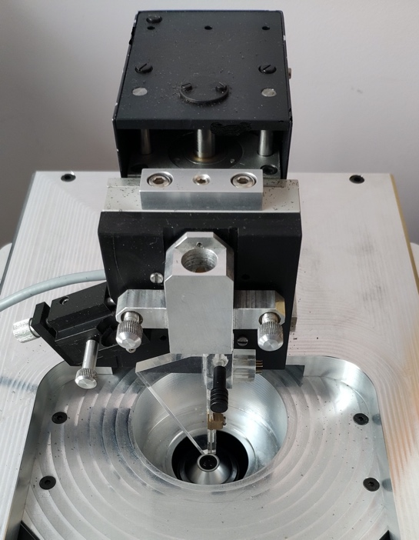
В работе предложено совмещение двух этих методов. В настоящий момент создана механическая система совмещенного микроскопа, представленная на фотографии [Рис.1]. Для управления микроскопом будет использована быстродействующая система сбора данных FemtoScanX, которая позволяет обрабатывать сигналы на тактовой частоте 1 МГц. Разрабатываемая система может использоваться не только для 3D-визуализации биологических объектов, но и для направленного воздействия на них. Так, например, можно осуществлять доставку химических реагентов в клетки, наблюдая реакцию последних на доставленный реагент [3].
Работа выполнена на кафедре физики полимеров и кристаллов и в ЦМИТ «Нанотехнологии» физического факультета, научный руководитель – профессор Яминский И.В.
Рис. 1 – Механическая система совмещенного микроскопа

Литература

- Е. Макарова, Д. Багров, П. Горелкин и др. Наблюдение эритроцитов с помощью атомно-силовой и сканирующей ион-проводящей микроскопии // Наноиндустрия, 2015. № 2(56). С. 42–47.
- Novak P., Li C., Shevchuk A.I., Stepanyan R., Caldwell M., Hughes S., Smart T.G., Gorelik J., Ostanin V.P., Lab M.J. et al. Nanoscale live-cell imaging using hopping probe ion conductance microscopy // Nat. Methods, 2009. Vol. 6. P. 279-281.
- Rodolfa K.T., Bruckbauer A., Zhou D., Schevchuk A.I., Korchev Y.E., Klenerman D. Nanoscale Pipetting for Controlled Chemistry in Small Arrayed Water Droplets Using a Double-Barrel Pipet // Nano Letters, 2006. Vol. 6. No. 2. P. 252-257.

